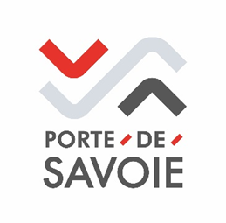
BUDGET CITOYEN
Dossier de candidature

Date limite de dépôt des dossiers : 31 octobre 2022
Modalité de dépôt :
- Par mail à accueil@porte-de-savoie.fr
- Par courrier (77 pl. de la mairie, Les Marches, 73800 PORTE-DE-SAVOIE)
- Par dépôt en mairie

LE(S) PORTEUR(S) DU PROJET

Coordonnées de la personne référente du projet

> Nom :
> Prénom :
> Adresse :

> Adresse mail :
> Téléphone :

> Age :
(si mineur, indiquer le représentant dans les personnes associées)

Si le projet est déposé par un groupe, indiquez les coordonnées des membres du groupe :

Nom | Prénom | Téléphone | Mail | Age

LE PROJET

- Décrivez votre projet

> Intitulé :

> Secteur(s) de réalisation :

> Présentez votre projet en quelques lignes :

> Quelles sont les ressources à mobiliser pour réaliser votre projet (matériel, ressources humaines, …) ?

> Quelle plus-value votre projet apporte-il ? (bien-vivre ensemble, environnement, réponse à un besoin, …)

- Présentez les modalités de réalisation

> Délais :

> Budget prévisionnel (joindre le ou les devis) :

> Autres précisions à apporter sur l’exécution du projet :

> Schéma, plan, croquis du projet ou tout autre illustration :

□ En cochant cette case j’indique avoir pris connaissance du règlement intérieur du dispositif du budget citoyen, notamment les conditions de recevabilité des projets.

Date et signature

